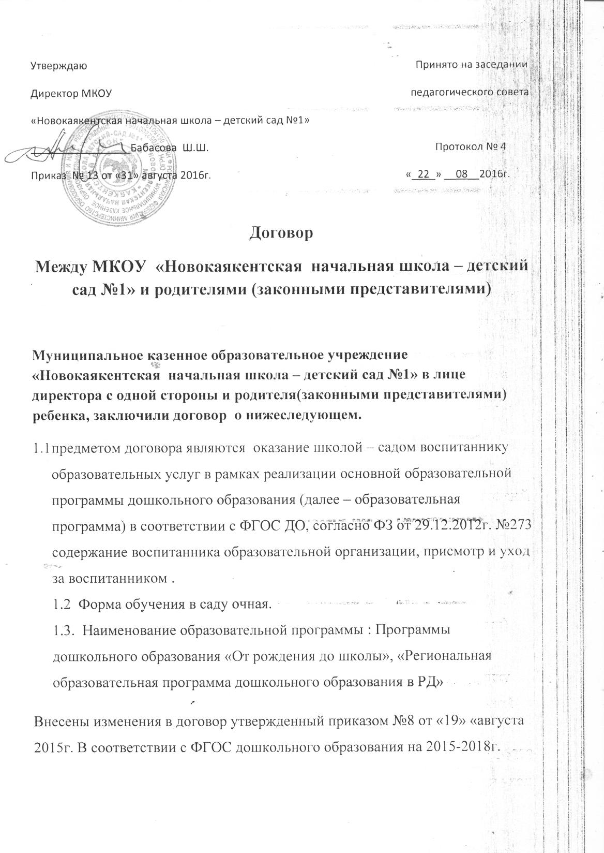

1.4. Срок освоения образовательной программы (продолжительность обучения) на момент подписания настоящего Договора составляет четыре календарных года.

1.5. Режим пребывания Воспитанника в образовательной организации – шестидневный, полный день 10 часов.

1.6. Воспитанник зачисляется в группу по направлению отдела образования согласно очерёдности АИС ЭДС

**II. Взаимодействие Сторон.**

2.1. Школа - сад :

2.1.1. Самостоятельно осуществлять образовательную деятельность.

2.1.2. Предоставлять Воспитаннику дополнительные образовательные услуги (за рамками образовательной деятельности), наименование, объем и форма, которые определены в Договоре на оказание дополнительных образовательных и иных услуг, и заключается со времени оказания данных услуг.

2.1.3. Устанавливать и взимать с Заказчика плату за дополнительные образовательные услуги.

2.2. родитель вправе:

2.2.1. Участвовать в образовательной деятельности школы- сада, в том числе, в формировании образовательной программы.

2.2.2. Получать от школы- сада информацию:

по вопросам организации и обеспечения надлежащего исполнения услуг, предусмотренных разделом I настоящего Договора;

о поведении, эмоциональном состоянии Воспитанника во время его пребывания в образовательной организации, его развитии и способностях, отношении к образовательной деятельности.

2.2.3. Знакомиться с уставом образовательной организации, с лицензией на осуществление образовательной деятельности, с образовательными программами и другими документами, регламентирующими организацию и осуществление образовательной деятельности, права и обязанности Воспитанника и Заказчика.

2.2.4. Выбирать виды дополнительных образовательных и иных услуг, в том числе, оказываемых Исполнителем Воспитаннику за рамками образовательной деятельности на возмездной основе.

2.2.5. Принимать участие в организации и проведении совместных мероприятий с детьми в образовательной организации (утренники, развлечения, физкультурные праздники, досуги, дни здоровья и др.).

2.2.6. Создавать (принимать участие в деятельности) коллегиальных органов управления, предусмотренных уставом образовательной организации.

2.3. Школа – сад обязан:

2.3.1. Обеспечить родителю доступ к информации для ознакомления с уставом образовательной организации, с лицензией на осуществление образовательной деятельности, с образовательными программами и другими документами, регламентирующими организацию и осуществление образовательной деятельности, права и обязанности Воспитанников и родителя .

2.3.2. Обеспечить надлежащее предоставление услуг, предусмотренных разделом I настоящего Договора, в полном объеме в соответствии с федеральным государственным образовательным стандартом, образовательной программой (частью образовательной программы) и условиями настоящего Договора.

2.3.3. Довести до родителя информацию, содержащую сведения о предоставлении платных образовательных и иных услуг в порядке и объеме, которые предусмотрены **Ошибка! Недопустимый объект гиперссылки.** Российской Федерации от 7 февраля 1992 г. № 2300-1 "О защите прав потребителей" и Федеральным **Ошибка! Недопустимый объект гиперссылки.** от 29 декабря 2012 г. № 273-ФЗ "Об образовании в Российской Федерации".

2.3.4. Обеспечивать охрану жизни и укрепление физического и психического здоровья Воспитанника, его интеллектуальное, физическое и личностное развитие, развитие его творческих способностей и интересов.

2.3.5. При оказании услуг, предусмотренных настоящим Договором, учитывать индивидуальные потребности Воспитанника, связанные с его жизненной ситуацией и состоянием здоровья, определяющие особые условия получения им образования, возможности освоения Воспитанником образовательной программы на разных этапах ее реализации.

2.3.6. При оказании услуг, предусмотренных настоящим Договором, проявлять уважение к личности Воспитанника, оберегать его от всех форм физического и психологического насилия, обеспечить условия укрепления нравственного, физического и психологического здоровья, эмоционального благополучия Воспитанника с учетом его индивидуальных особенностей.

2.3.7. Создавать безопасные условия обучения, воспитания, присмотра и ухода за Воспитанником, его содержания в образовательной организации в соответствии с установленными нормами, обеспечивающими его жизнь и здоровье.

2.3.8. Обучать Воспитанника по образовательной программе, предусмотренной пунктом 1.3 настоящего Договора.

2.3.9. Обеспечить реализацию образовательной программы средствами обучения и воспитания, необходимыми для организации учебной деятельности и создания развивающей предметно-пространственной среды.

2.3.10. Обеспечивать Воспитанника необходимым сбалансированным питанием 3-х разовым: завтрак, обед, полдник, согласно режима дня.

2.3.11. Переводить Воспитанника в следующую возрастную группу.

2.3.12. Уведомить родителя месячный (срок) о нецелесообразности оказания Воспитаннику образовательной услуги в объеме, предусмотренном    разделом   I   настоящего   Договора,   вследствие   его индивидуальных   особенностей,   делающих   невозможным  или  педагогически нецелесообразным оказание данной услуги.

2.3.13. Обеспечить соблюдение требований Федерального закона от 27 июля 2006 г. № 152-ФЗ "О персональных данных" в части сбора, хранения и обработки персональных данных

2.4. Родитель обязан:

2.4.1. Соблюдать требования учредительных документов МКОУ**«Новокаякентская начальная школа- детский сад №1»**, правил внутреннего распорядка и иных локальных нормативных актов, общепринятых норм поведения, в том числе, проявлять уважение к педагогическим работникам, административно-хозяйственному, производственному, учебно-вспомогательному, медицинскому и иному персоналу Исполнителя и другим воспитанникам, не посягать на их честь и достоинство.

2.4.2. Своевременно вносить плату за предоставляемые присмотр и уход за Воспитанником.

2.4.3. При поступлении Воспитанника в школу- сад и в период действия настоящего Договора своевременно предоставлять МКОУ**«Новокаякентская начальная школа- детский сад №1»**, все необходимые документы, предусмотренные уставом образовательной организации.

2.4.4. Незамедлительно сообщать руководителю об изменении контактного телефона и места жительства.

2.4.5. Обеспечить посещение Воспитанником образовательной организации согласно правилам внутреннего распорядка .

2.4.6. Информировать о предстоящем отсутствии Воспитанника в образовательной организации или его болезни. В случае заболевания Воспитанника, подтвержденного заключением медицинской организации либо выявленного медицинским работником школы- сада , принять меры по восстановлению его здоровья и не допускать посещения образовательной организации Воспитанником в период заболевания.

2.4.7. Предоставлять справку после перенесенного заболевания, а также отсутствия ребенка более 5 календарных дней (за исключением выходных и праздничных дней), с указанием диагноза, длительности заболевания, сведений об отсутствии контакта с инфекционными больными.

2.4.8. Бережно относиться к имуществу школы- сада, возмещать ущерб, причиненный Воспитанником имуществу, в соответствии с законодательством Российской Федерации.

1. **Размер, сроки и порядок оплаты за присмотр и уход за Воспитанником.**

3.1. Стоимость услуг Договора своевременно предоставлять МКОУ**«Новокаякентская начальная школа- детский сад №1»** по присмотру и уходу за Воспитанником(далее - родительская плата) составляет _семьсот рублей

Не допускается включение расходов на реализацию образовательной программы дошкольного образования, а также расходов на содержание недвижимого имущества образовательной организации в родительскую плату за присмотр и уход за Воспитанником.

3.2. Начисление родительской платы производится из расчета фактически оказанной услуги по присмотру и уходу, соразмерно количеству календарных дней, в течение которых оказывалась услуга.

3.3. вносит ежемесячно родительскую плату за присмотр и уход за Воспитанником, указанную в пункте 3.1 настоящего Договора, в сумме 700 рублей

3.4. Оплата производится в срок до 20 числа каждого месяца в безналичном порядке на счет образовательной организации.

1. **Основания изменения и расторжения договора.**

4.1. Условия, на которых заключен настоящий Договор, могут быть изменены по соглашению сторон.

4.2. Все изменения и дополнения к настоящему Договору должны быть совершены в письменной форме и подписаны уполномоченными представителями Сторон.

4.3. Настоящий Договор может быть расторгнут по соглашению сторон. По инициативе одной из сторон настоящий Договор может быть расторгнут по основаниям, предусмотренным действующим законодательством Российской Федерации.

1. **Заключительные положения.**
   1. Настоящий договор вступает в силу со дня его подписания Сторонами и действует выпуска ребёнка из школы- сада.

5.2. Настоящий Договор составлен в 2-х экземплярах, имеющих равную юридическую силу, по одному для каждой из Сторон.

5.3. Стороны обязуются письменно извещать друг друга о смене реквизитов, адресов и иных существенных изменениях.

5.4. Все споры и разногласия, которые могут возникнуть при исполнении условий настоящего Договора, Стороны будут стремиться разрешать путем переговоров.

5.5. Споры, не урегулированные путем переговоров, разрешаются в судебном порядке, установленном законодательством Российской Федерации.

5.6. Ни одна из Сторон не вправе передавать свои права и обязанности по настоящему Договору третьим лицам без письменного согласия другой Стороны.

5.7. При выполнении условий настоящего Договора Стороны руководствуются законодательством Российской Федерации.

**VI. Реквизиты и подписи сторон.**

Исполнитель Родитель

МКОУ « Новокаякентская начальная ___________________________

школа- детский сад №1» Ф.И.О.

МР»Каякентский район», РД _________________________________

Паспортные данные

Директор школы- сада Бабасова Ш.Ш. подпись